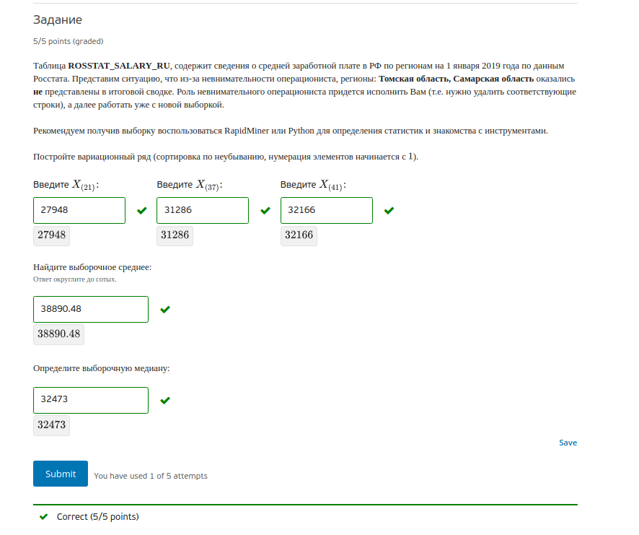
(cách làm này ko code(dốt nên chày cối 🙂, sử dụng kiến thức môn thống kê và công cụ excel)
- truy cập vào cơ sở dữ liệu
- Chọn bảng ROSSTAT_SALARY_RU bằng câu lệnh: SELECT * FROM ROSSTAT_SALARY_RU
- sau đó tải file kết quả xuống và xử lý dữ liệu
- Xóa 2 vùng Томская область, Самарская область vì nó sai (theo yêu cầu của đề)
- Sau đó sắp xếp từ bé đến lớn để tìm вариационный ряд sẽ tìm đc các phần tử của nó trong đề
- выборочное среднее: tính theo công thức: 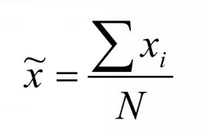
(sử dụng hàm AVERAGE trong excel)
- Определите выборочную медиану: dùng hàm MEDIAN đi (lười tìm công thức)

